**TERMO DE REFERÊNCIA**

**1 - Objeto:**

Contratação de instituição financeira para a cessão onerosa do direito de efetuar o processamento e operacionalização da folha de pagamento dos servidores ativos, inativos e pensionistas da Prefeitura Municipal de Bom Princípio/RS.

**2 - Vigência do contrato:**

A prestação de serviços terá vigência pelo prazo de 60 (sessenta) meses, a partir da assinatura do contrato.

1. **Solução pretendida:**

**3.1.** CONDIÇÕES PARA PRESTAÇÃO DE SERVIÇOS DE PROCESSAMENTO DA FOLHA DE PAGAMENTO:

**3.1.1.** A Contratada deverá possuir, no mínimo, 01 (uma) agência bancária na Sede do Município de Bom Princípio/RS, devidamente habilitada para os serviços desta licitação.

**3.1.1.1.** A Contratada deverá ter sistema informatizado compatível com o do Município, para que todas as operações sejam processadas por meio eletrônico e on-line.

**3.1.2.** Havendo alteração/substituição do sistema informatizado do Município, deverá a Contratada realizar a necessária compatibilização. Em qualquer hipótese, todas as despesas de adaptação e/ou conversão, se necessárias, correrão por conta da Contratada.

**3.1.2.1.** A Contratada deverá atualizar constantemente seus serviços e produtos no sentido de alcançar aos servidores municipais o melhor e o maior benefício dentre os serviços e produtos oferecidos pelos bancos.

**3.1.2.2.** Será fornecido à Contratada a documentação exigida pelo Banco Central do Brasil para o cadastramento dos servidores municipais para a abertura de suas contas.

**3.1.2.3.** Os servidores municipais terão assegurados, no mínimo, os produtos/serviços, nos termos do Art. 6º da Resolução BACEN nº 3919/2010, que são isentos de tarifas/taxas ou encargos de qualquer natureza,

compreendendo os seguintes:

**3.1.2.3.1.** Fornecimento de cartão com função de débito;

**3.1.2.3.2.** Fornecimento de segunda via do cartão referido na item 3.1.2.3.1, exceto nos casos de pedidos de reposição formulados pelo correntista decorrente de perda, roubo, furto, danificação e outros motivos não imputáveis à instituição emitente;

**3.1.2.3.3.** Realização de até quatro saques, por mês, em guichê de caixa, inclusive por meio de cheque ou de cheque avulso, ou em terminal de autoatendimento;

**3.1.2.3.4.** Realização de até duas transferências de recursos entre contas na própria instituição, por mês, em guichê de caixa, em terminal de autoatendimento e/ou pela internet;

**3.1.2.3.5.** Fornecimento de até 02 (dois) extratos, por mês, contendo a movimentação dos últimos trinta dias por meio de guichê de caixa e/ou terminal de autoatendimento;

**3.1.2.3.6.** Realização de consultas mediante utilização da internet;

**3.1.2.3.7.** Fornecimento do extrato de que trata o Art. 19 da Resolução BACEN nº 3910/2010;

**3.1.2.3.8.** Compensação de cheques;

**3.1.2.3.9.** Fornecimento de até dez folhas de cheque por mês, desde que o correntista reúna os requisitos necessários à utilização de cheques, de acordo com a regulamentação em vigor e as condições pactuadas;

**3.1.2.3.10.** Prestação de qualquer serviço por meio eletrônico, no caso de contas cujos contratos prevejam utilizar exclusivamente meios eletrônicos;

**3.1.2.3.11.** Portabilidade.

**3.1.2.4.** Os créditos a serem lançados nas contas dos servidores municipais, serão os valores líquidos das folhas de pagamento mensal, gratificação natalina, 13º salário, férias e demais créditos originários da relação entre o servidor e o Município.

**3.1.2.5.** A licitante vencedora deverá apresentar declaração de que o Município estará isento do pagamento de qualquer taxa/tarifa referente às movimentações financeiras oriundas do objeto da presente licitação.

**3.1.2.6.** Valor e quantidade de servidores:

O número estimado de servidores ativos e inativos é de 666 (seiscentos e sessenta e seis), podendo ocorrer variação de 25%, para mais ou para menos, ao longo do período do Contrato.

Dados servidores ativos:

- Total de Servidores ativos na competência outubro/2023: 508;

Valor bruto da folha Prefeitura na competência outubro/2023 (servidores ativos): R$ 2.183.634,99;

Dados servidores inativos:

- Total de Servidores inativos na competência outubro/2023: 158;

- Valor bruto da folha Fundo Previdência na competência outubro/2023 (servidores inativos): R$ 614.754,02;

**3.1.3.** A instituição financeira vencedora terá o prazo de até 30 (trinta) dias para implantação e início da prestação do serviço, a contar da data de entrega dos dados cadastrais dos servidores, em meio digital.

**3.1.3.1.** Entende-se por início da prestação dos serviços a formalização da abertura das contas corrente, conta salário e consequente transferência dos recursos visando o pagamento dos servidores.

**3.1.3.2.** Só será admitida a prorrogação do prazo fixado para início da prestação do serviço por culpa exclusiva do Contratante que impeça totalmente o início da prestação dos serviços pela Contratada.

**3.1.4.** O Contratante enviará as informações necessárias para o processamento dos pagamentos dos servidores à agência centralizadora indicada pela Contratada com antecedência mínima de 01 (um) dia útil da data de efetivo pagamento da folha, por meio de transmissão eletrônica, com retorno imediato de recibo de entrega informando a quantidade total de registros e o valor total do crédito bancário. O Contratante informará à Contratada o layout do arquivo de troca.

**3.1.5.** A Contratada realizará os testes necessários à validação dos arquivos recebidos e informará ao Contratante a existência de eventuais inconsistências dos créditos, por meio de relatório, no 1º dia útil após a sua recepção.

**3.1.6.** No caso de haver alguma inconsistência, o Contratante emitirá arquivo retificado contendo o crédito dos servidores, em até 01 (um) dia útil antes da data prevista para o pagamento, com retorno imediato de recibo de entrega pela Contratada.

**3.1.7.** O depósito em conta corrente ou conta-salário obedecerá ao mesmo procedimento adotado para uma conta corrente regular que deverá ter como primeiro titular os servidores.

**3.1.8.** Para efeito do cumprimento do disposto anteriormente, a Contratada indicará, agência, para atendimento da Administração Direta, podendo as partes eleger outras agências para atendimento.

**3.1.9.** Havendo alteração na agência centralizadora indicada, o fato deverá ser comunicado previamente ao Contratante, no prazo mínimo de 30 (trinta) dias, sob pena de responsabilizar-se a Contratada pelas perdas e danos decorrentes de sua omissão.

**3.1.10.** O Contratante está isento de toda e qualquer tarifa, taxa ou cobrança similar referente aos serviços a serem pactuados.

**3.2. OBRIGAÇÕES DA CONTRATADA:**

**3.2.1.** A Contratada deverá prestar o serviço objeto deste Termo de Referência em conformidade, com as boas normas de procedimento técnico, dando, perfeito atendimento a todas as obrigações assumidas no Contrato, ficando o Contratante isento do pagamento de qualquer tarifa referente aos créditos efetuados em conta corrente e/ou conta salário dos servidores.

**3.2.2.** O Contratante deverá efetuar o depósito dos recursos na conta Folha de Pagamento, até o último dia útil anterior ao da data estipulada no calendário de pagamento das remunerações dos servidores. Em circunstâncias excepcionais e de comum acordo entre as partes, o depósito de que trata este item poderá ser efetuado no mesmo dia estipulado no calendário de pagamento.

**3.2.3.** A Contratada deverá providenciar a pré-abertura da conta corrente e/ou conta salário na agência mais próxima do atual domicílio dos servidores, interagindo com o Contratante no sentido de agendar o comparecimento dos mesmos na agência onde for pré-aberta a conta, para fins de formalização com a entrega dos documentos necessários e assinatura dos contratos e/ou outra ação especial de abordagem da Contratada com o mesmo intuito.

**3.2.4.** Caberá à Contratada informar ao Contratante os dados da conta corrente dos servidores aberta para a inserção no cadastro da folha de pagamento do Contratante, sendo de responsabilidade da Contratada as despesas com as informações e/ou comunicações da mesma com os servidores.

**3.2.5.** A Contratada deverá atender as alterações de domicílio bancário entre as agências, solicitadas pelos servidores no ato da formalização da abertura das contas correntes e/ou contas salário.

**3.2.6.** A Contratada não poderá recusar, sob qualquer pretexto, a abertura de conta corrente e/ou conta salário para os servidores, sob pena de rescisão do Contrato e suas consequências, ressalvadas as restrições e observadas as regras do Banco Central do Brasil, no que se refere à emissão de talões de cheques.

**3.2.7.** A Contratada deverá fornecer aos servidores, de forma gratuita, durante o período de vigência do Contrato, os serviços definidos no Art. 6º da Resolução BACEN nº 3919/2010 e posteriores alterações.

**3.2.8.** A Contratada obriga-se a praticar taxas diferenciadas nas linhas de crédito do CDC salário.

**3.2.9.** A Contratada deverá comunicar automaticamente ao Contratante, a notícia de óbito de servidores assim que tiver ciência do fato, da mesma forma deverá proceder o Contratante em relação à Contratada.

**3.2.10.** A Contratada deverá indicar, no prazo máximo de até 10 (dez) dias a contar da assinatura do Contrato, os responsáveis/gestores do sistema de pagamento da folha que deverão auxiliar os técnicos do Contratante na operacionalização do sistema.

**3.2.11.** A Contratada deverá realizar todas as adaptações de seus softwares, necessárias ao aprimoramento e perfeito funcionamento do sistema de pagamento da folha de salários, em até 30 (trinta) dias a contar do primeiro mês de serviço prestado.

**3.2.12.** A Contratada deverá solicitar a anuência do Contratante em caso de implementação de alterações no sistema de pagamento utilizado, que impliquem em modificações de procedimentos operacionais no relacionamento com ao Contratante.

**3.2.13.** A transmissão de arquivos entre Contratante e Contratada deverá ocorrer de forma segura, preferencialmente, com o uso de certificado digital, que caso necessário, deverá ser fornecido pela Contratada, sem custos, para até 03 (três) servidores. Caso a contratada opte pela transmissão não utilizando certificado digital, arcará com todo o ônus decorrente de problemas na comunicação.

**3.2.14.** A Contratada deve dar cumprimento ao disposto nos arts. 1º, § 1º, 2º, §§ 3º, 4º e 6º, 12, 14 e 16 da Portaria FNDE nº 807/2022 e nos arts. 5º e 6º da Portaria Conjunta FNDE/STN nº 3/2022 (conta exclusiva para a folha a ser custeada com recursos do Fundeb, bem como atender outros critérios exigidos pelo FNDE).

**3.3. OBRIGAÇÕES DO CONTRATANTE:**

3.3.1. Encaminhar à Contratada, no prazo máximo de 30 (trinta) dias após a assinatura do Contrato, relatório, extraído do sistema e assinado pelo Setor de Pessoal, dos dados cadastrais dos servidores, para o procedimento inicial da abertura das contas correntes e contas salário.

3.3.2. Enviar as informações necessárias para o processamento dos pagamentos dos servidores à agência centralizadora indicada pela Contratada, com antecedência mínima de 01 (um) dia útel da data de efetivo pagamento, por meio de sistema de transmissão eletrônica disponibilizado pela Contratada, com retorno imediato de recibo de entrega informando a quantidade total de registros e o valor total do crédito bancário.

3.3.3. Emitir arquivo, no caso de ocorrer inconsistências, retificando os dados e enviando à Contratada em até 01 (um) dia útil antes da data prevista para o pagamento com retorno imediato de recibo de entrega pela Contratada.

3.3.4. Realizar abertura de conta corrente, denominada conta Folha de Pagamento, em nome da entidade Contratante signatária, na Agência da Contratada, para a efetivação dos depósitos destinados ao pagamento de remunerações.

3.3.5. Adotar medidas necessárias à divulgação aos servidores dos procedimentos a serem observados para a abertura de conta corrente/salário, na instituição financeira Contratada.

3.3.6. Oportunizar à Contratada, sem caráter de exclusividade, a arrecadação de todos os tributos cobrados pelo Contratante mediante utilização de guias de recebimento ou cobrança integrada da Contratada.

1. **Fiscalização do contrato:**

A fiscalização da prestação de serviços será feita pela Secretária Municipal de Administração e Finanças, Adriane Bruchez.

1. **Forma e critérios de seleção:**

*5.1 Deverá ser realizado processo licitatório por meio de PREGÃO PRESENCIAL, do TIPO MAIOR LANCE.*

*5.2 No que tange a escolha do Pregão como método licitatório para a escolha de instituição financeira para Gestão da folha, inclui-se ao presente processo o julgado já efetuado pelo TCU sobre a matéria, assim disposto:*

***DO CRITÉRIO DE SELEÇÃO DA PROPOSTA MAIS VANTAJOSA PARA A ADMINISTRAÇÃO:***

*A Lei nº 10.520/2002 prevê como critério de julgamento e classificação das propostas apenas o menor preço, conforme o art. 4º, X: Art. 4º A fase externa do pregão será iniciada com a convocação dos interessados e observará as seguintes regras: (...) X - para julgamento e classificação das propostas, será adotado o critério de menor preço, observados os prazos máximos para fornecimento, as especificações técnicas e parâmetros mínimos de desempenho e qualidade definidos no edital. Conforme entendimentos do Tribunal de Contas da União, no presente procedimento, o critério maior oferta atende mais ao interesse público do que o de menor preço, desde que o primeiro seja viável do ponto de vista mercadológico. A realização de Pregão adotando critério de julgamento não previsto na legislação mostra-se admissível, em caráter excepcional, tendo em vista o relevante interesse público da aplicação deste critério alternativo para o atingimento dos objetivos do ente: o direito de um ente público, no caso o INSS, de contratar instituições financeiras para prestar serviços financeiros necessários à consecução de suas atividades de auto-administração e implementação de ações governamentais, como a gestão da folha de pagamentos previdenciários, pode ser considerado um ativo especial intangível e, nesta condição, pode ser ofertada sua exploração econômico-financeira ao mercado, por meio de licitação. Este bem ou direito não pode ser, no entanto, objeto de alienação; ACÓRDÃO Nº 3042/2008 - TCU – Plenário. Ainda acerca da utilização do Pregão, tipo maior valor ofertado, o citado Acórdão prescreve: Em que pese meu entendimento quanto à obrigatoriedade de licitar para o objeto da consulta, a obtenção da proposta mais vantajosa, do mais eficiente resultado para a Administração, pode exigir soluções procedimentais que não se encontram devidamente positivadas na lei, até porque não é razoável supor a existência de normativo que contemple todas as situações fáticas possíveis no mundo real, cabendo ao gestor se valer da analogia, como exemplifica o artigo 142 da Lei nº 11.101/2002, versando sobre a realização de ativo de empresa submetida a Processo de falência, em que o legislador reconhece a possibilidade de alienação de ativo por pregão, inaugurando uma modalidade híbrida de licitação, qual seja, pregão do tipo maior valor ofertado. (g.n.) Conclui-se que a utilização de critério de julgamento de propostas não previsto na legislação do Pregão poderá ser adotada mediante o interesse público da aplicação deste critério alternativo para o alcance dos objetivos institucionais do ente e também como mecanismo de garantia do princípio licitatório da seleção da oferta mais vantajosa para a Administração, o que já se encontra justificado no presente documento.*

**6 - Valor referência:**

6.1. O valor inicial a ser ofertado pelas instituições financeiras interessadas em participar da licitação deverá ser de, no mínimo, **R$ 1.000.000,00 (um milhão de reais)**, conforme média obtida em pesquisa de contratos similares de outros Municípios com porte e número de servidores semelhante ou aproximado com o Município de Bom Princípio.

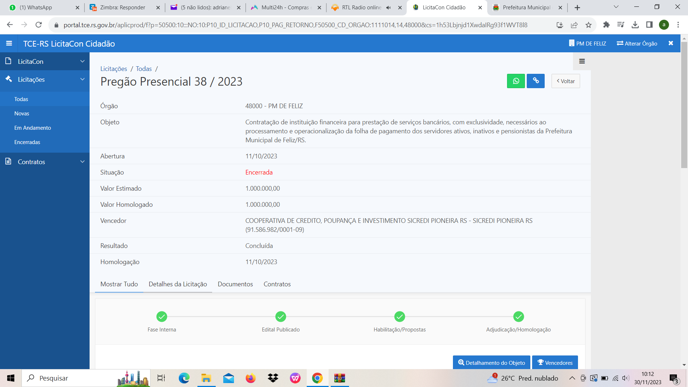

6.2. O pagamento do valor proposto pela instituição vencedora deverá ser repassado para conta bancária a ser indicada pela Secretaria Municipal da Administração e Finanças, em parcela única, em até 10 dias após a assinatura do contrato.

Bom Princípio, 15 de novembro de 2023.

______________________________

Adriane Bruchez

Secretaria Municipal de Administração e Finanças